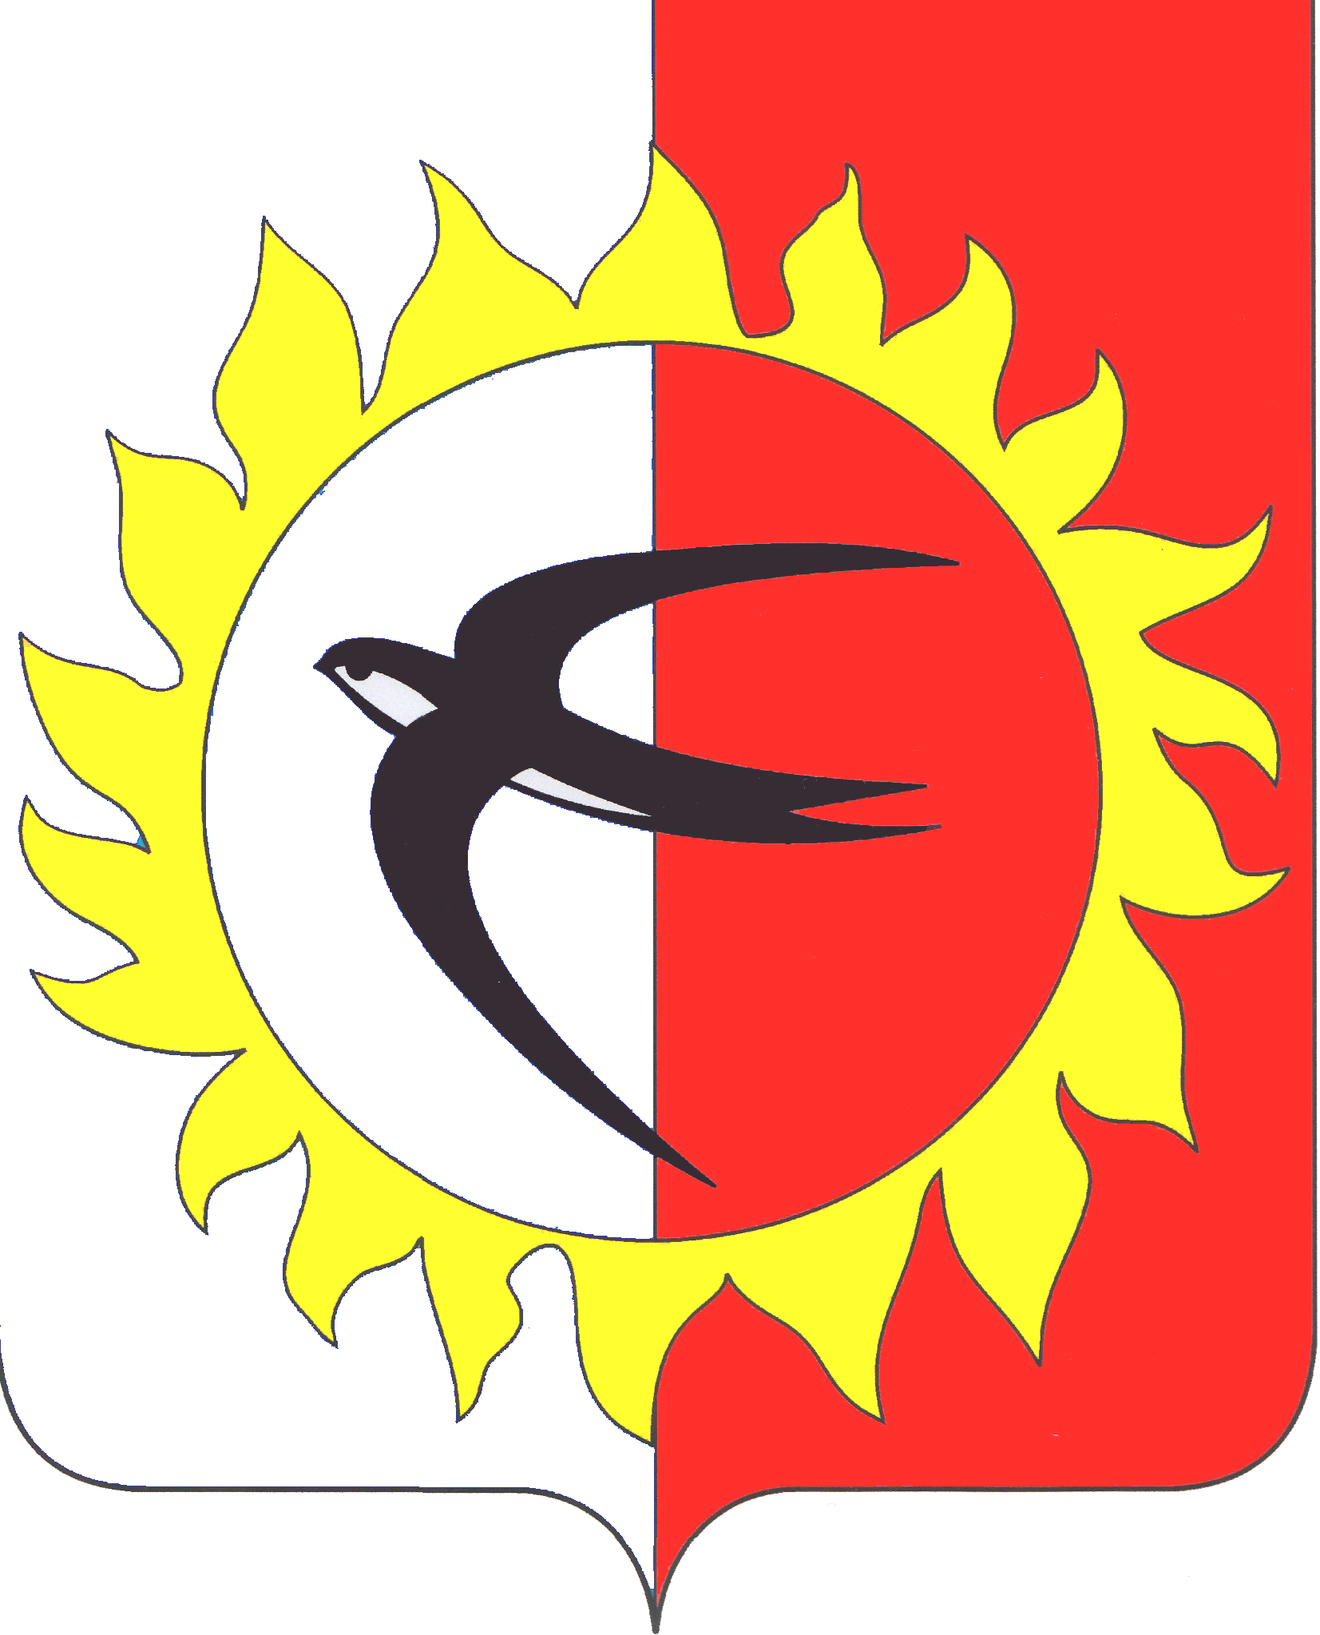

АДМИНИСТРАЦИЯ
ПОЖАРСКОГО МУНИЦИПАЛЬНОГО РАЙОНА
ПРИМОРСКОГО КРАЯ

П О С Т А Н О В Л Е Н И Е

26 октября 2020 года | пгт Лучегорск | № | 676-па

Об утверждении муниципальной программы
«Развитие образования Пожарского муниципального района»
на 2020-2023 годы в новой редакции

На основании Федерального закона от 06 октября 2003 года № 131-ФЗ «Об общих принципах организации местного самоуправления в Российской Федерации», в соответствии со статьей 179 Бюджетного кодекса Российской Федерации, постановлением администрации Пожарского муниципального района Приморского края от 02 августа 2018 года № 388-па «О порядке составления проекта нормативного правового акта Думы Пожарского муниципального района о бюджете Пожарского муниципального района на очередной финансовый год и плановый период» администрация Пожарского муниципального района Приморского края

ПОСТАНОВЛЯЕТ:

- Утвердить муниципальную программу «Развитие образования Пожарского муниципального района» на 2020-2023 годы в новой редакции.
- Признать утратившими силу постановление администрации Пожарского муниципального района Приморского края от 07 мая 2020 года № 243-па «Об утверждении муниципальной программы «Развитие образования Пожарского муниципального района» на 2020-2022 годы в новой редакции, постановление администрации Пожарского муниципального района Приморского края от 03 сентября 2020 года № 556-па «О внесении изменений в постановление администрации Пожарского муниципального района Приморского края от 07 мая 2020 года № 243-па «Об утверждении муниципальной программы «Развитие образования Пожарского муниципального района» на 2020-2022 годы в новой редакции.
- Общему отделу администрации Пожарского муниципального района разместить настоящее постановление на официальном Интернет-сайте администрации Пожарского муниципального района и опубликовать в газете «Победа».
- Настоящее постановление вступает в силу со дня его подписания и официального опубликования.
- Контроль за исполнением настоящего постановления возложить на заместителя главы администрации Пожарского муниципального района, Носкову Т.Ю.

Глава Пожарского муниципального района С.А. Филатов

